Метод проектов в системе элективных курсов по информатике
«Основы программирования на языке Visual Basic».
Епифанова Татьяна Николаевна, учитель информатики и ИКТ МОУ СОШ № 5, высшая квалификационная категория

Проекты создаваемые учащимися в результате изучения материала элективного курса «Основы программирования на языке Visual Basic» относятся к типу практико – ориентированных монопроектов.
Процесс создания индивидуального проекта каждого ученика по результатам изучения курса условно разбит 5 этапов:
- 1 этап – накопление знаний по изучаемому курсу;
- 2 этап – изучение способов реализации полученных знаний и навыков;
- 3 этап – отработка полученных навыков путём выполнения типовых заданий;
- 4 этап – конструирование итоговой работы;
- 5 этап – демонстрация и защита проекта.
Цель каждого этапа – подготовить часть итоговой работы для конструирования проекта в целом.

Характеристика этапов.
1 этап (подготовительный).
Изучаемый, небольшими блоками, теоретический материал обязательно закрепляется практической работой. После выполнения практической работы учащиеся обсуждают
полученный результат и его применение.
Например, результатом практической деятельности при изучении свойств одного из объектов создания интерфейса являлось небольшое приложение (программа) «Цветные карандаши». При обсуждении данного программного продукта и его применения учащиеся высказали предположения о возможности использования данных свойств объекта на уроках русского языка (правописание слов), математики (геометрические фигуры), биологии (строение растений). Такой вид деятельности позволяет определить предметную направленность будущего проекта.

2 этап.
Для реализации полученных знаний и навыков, т.е. создания индивидуальной программы, необходимо знание основ программирования – наиболее сложной части материала элективного курса. На этом этапе производится анализ программного кода выполненных практических работ в соответствии с изучаемым теоретическим материалом. Учащиеся выбирают фрагменты кода по изучаемой теме, записывают к ним комментарии, учатся грамотно сохранять полученный материал для дальнейшего
использования при создании итоговой работы.
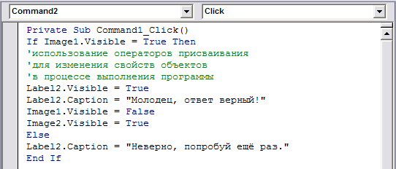
3 этап.
Код программы снабжается комментариями, которые позволяют быстро определить назначение тех или иных строк программы для их копирования и использования в других работах.
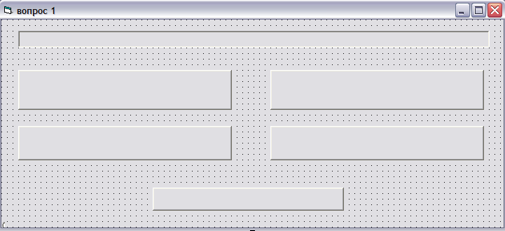
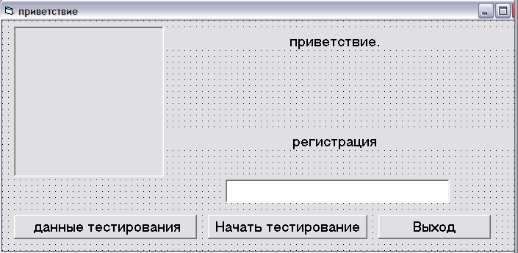
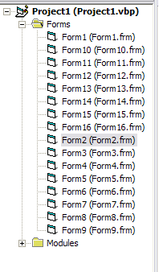
На третьем этапе, наряду с созданием типового проекта, учениками производится выбор темы будущей проектной работы. Часть ребят останавливают свой выбор на теме предложенной учителем (создание теста). Для них на каждом занятии выделяется время на изучение и обсуждение требований к оформлению проектной работы. Требования не являются жёсткими. Каждый из ребят может выбрать свой стиль оформления. На этом же этапе создаётся структура проектной работы в виде отдельных окон будущего приложения.
Например, для создания теста на 10 вопросов необходимо создать 12 форм, настроить их размеры и определиться с количеством управляющих элементов на каждой форме.

Те учащиеся, которые выбрали проект отличный от предложенного, получают индивидуальную консультацию по интересующим их вопросам
Таким образом, до начала четвёртого этапа – конструирования, каждый из учеников определился с темой проектной работы, сформулировал для себя цели и задачи проекта и наметил этапы реализации проекта.

4 этап.
Прежде чем начать конструирование проекта необходимо выработать требования к проекту и критерии его оценки. Требования к проекту строятся на основе предложений учащихся и содержат обычно меньше десяти пунктов.
Например:
- Придерживаться стандартизации внешнего вида, единого стиля оформления.
- Интерфейс должен быть интуитивно понятным, не перегруженным.
- Соблюдать позиционирование окон создаваемой программы.
- Программа должна работать без сбоев.
- Необходима запись комментариев к основным фрагментам программного кода и так далее.
На создание проекта отводится 4 занятия. С учётом требований к созданию проекта и имеющихся заготовок работа по сборке готового проекта проходит эффективно и не вызывает затруднений. Каждый из учащихся может получить индивидуальную
консультацию во время работы.
5 этап.
Результатом изучения материала элективных курсов является 14 проектных работ (по количеству учеников) разной степени сложности в зависимости от способностей каждого учащегося.
При демонстрации и защите проекта каждый из учеников проводит самооценку своей работы, опираясь на критерии защиты проекта – систему оценок проекта предложенную учителем с учётом предложений учеников.
Система оценок основана на списке требований и предлагается учащимся непосредственно перед самой защитой. Проектные работы выступающих оцениваются каждым из учащихся, результаты обрабатываются. По результатам обработки выявляются 3 лучшие проектные работы.
Среди лучших проектных работ разных лет можно назвать тестирующую программу с автоматическим выставлением оценки, регистрацией и созданием базы данных тестируемых («Проверка знаний работы в приложении MS Excel»), приложение рабочего плана для закрепления навыков по предмету («Устный счёт»), игровые программы, программы демонстрирующие возможности программирования на языке Visual Basic.
При соответствующей доработке, созданные проекты могут применяться педагогами школы, могут быть представлены на различного рода конференциях, использованы для участия в конкурсах.

